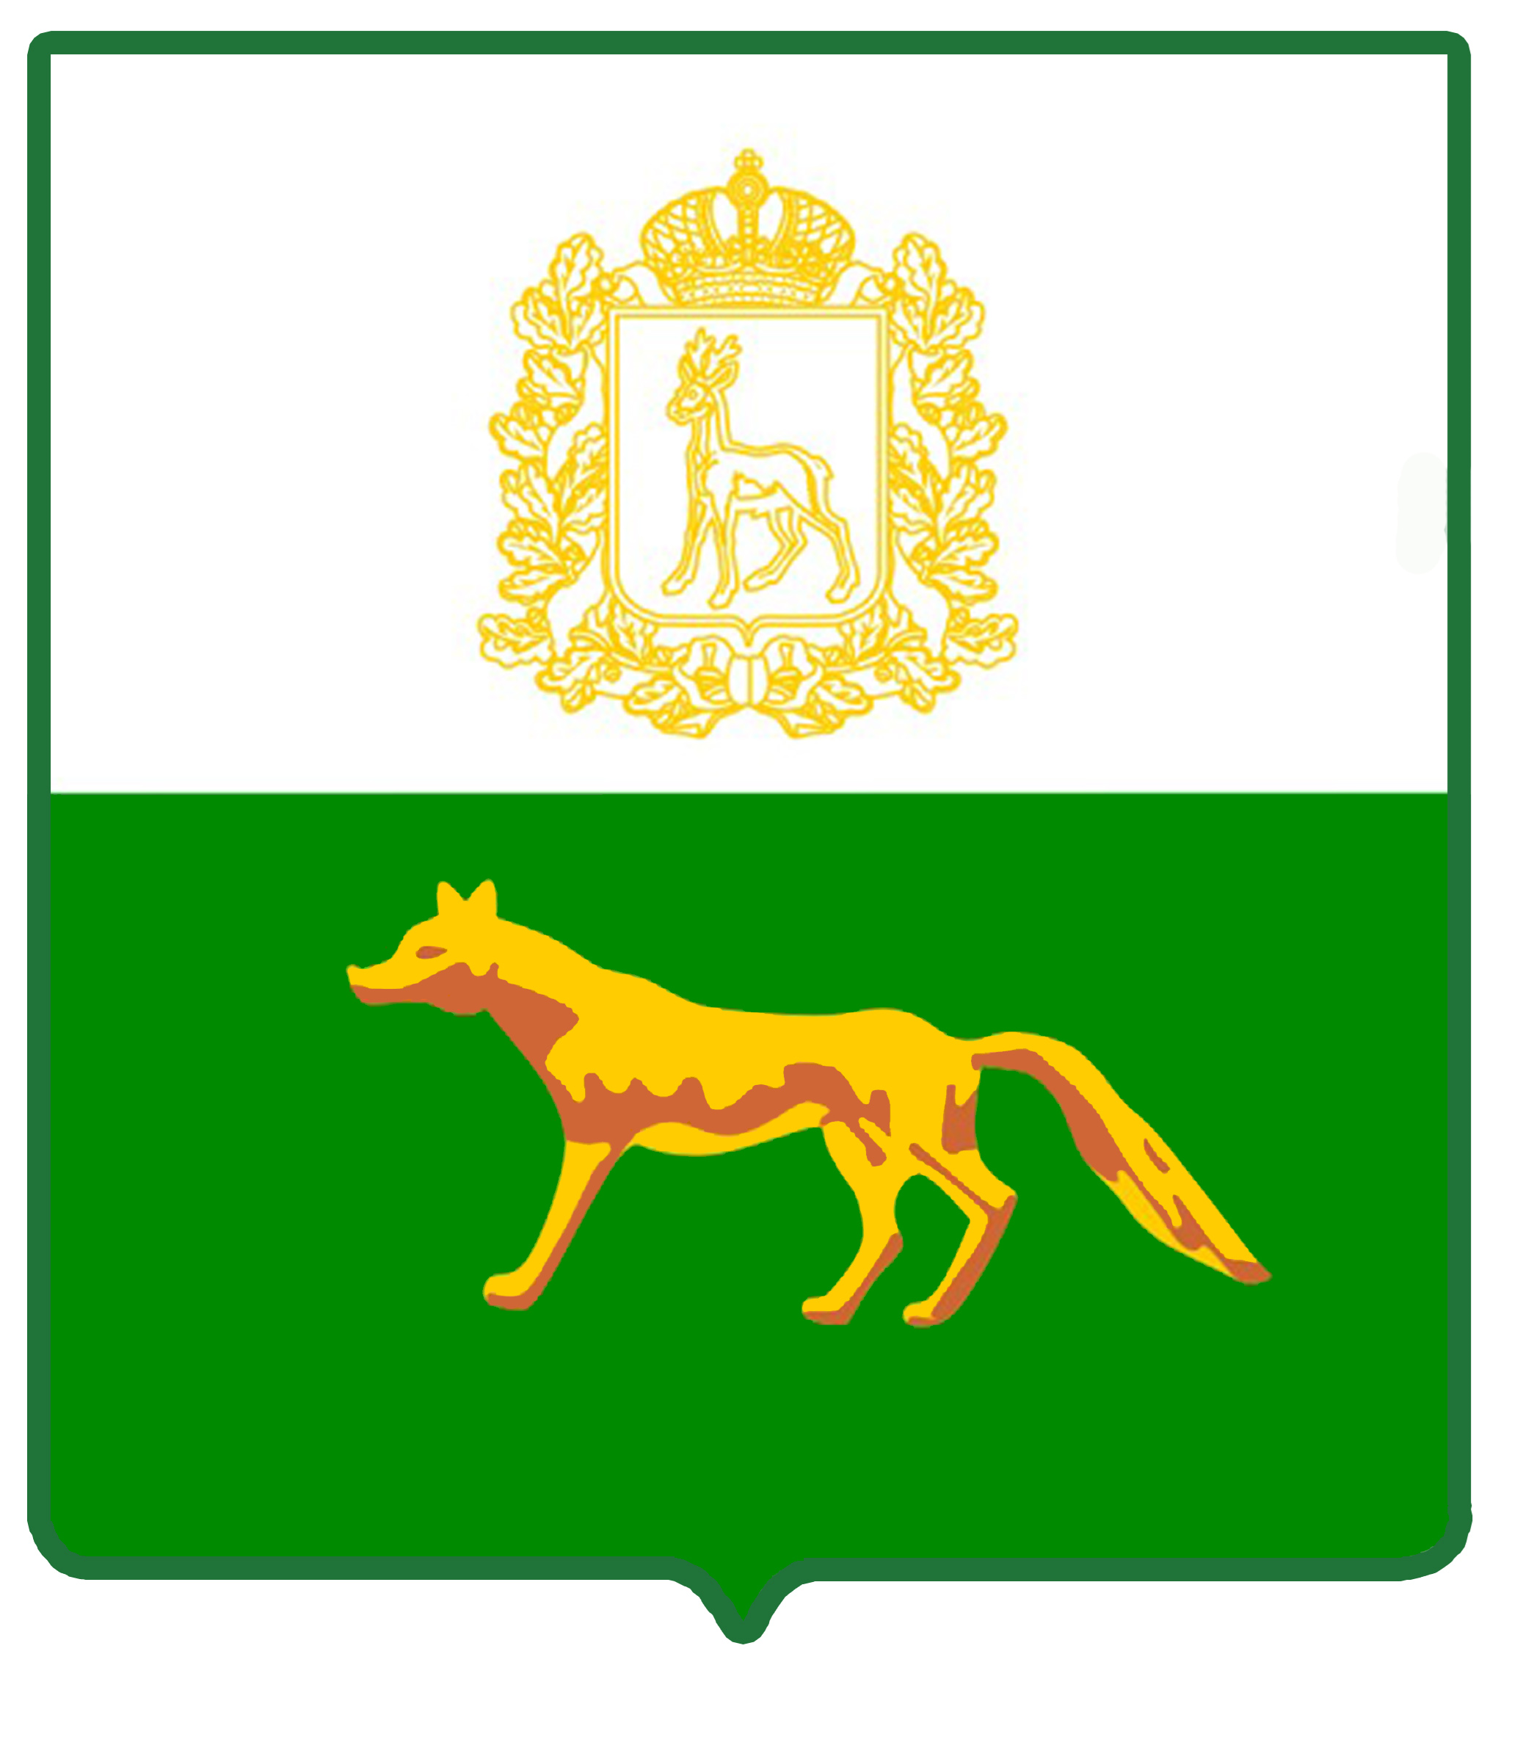  Администрация  муниципального района  Сергиевский  Самарской области  ПОСТАНОВЛЕНИЕ  «____»_____________2020г.  №_________ | ПРОЕКТ
Об утверждении муниципальной программы «Обеспечение реализации политики в сфере строительного комплекса и градостроительной деятельности муниципального района Сергиевский на 2021-2023 годы»

В соответствии с Федеральным законом Российской Федерации от 6 октября 2003 года №131-ФЗ «Об общих принципах организации местного самоуправления в Российской Федерации», статьей 179 Бюджетного кодекса Российской Федерации, Уставом муниципального района Сергиевский, в целях создания условий для развития жилищного строительства в муниципальном районе Сергиевский и обеспечение граждан комфортными условиями проживания, администрация муниципального района Сергиевский

ПОСТАНОВЛЯЕТ:

- Утвердить муниципальную программу «Обеспечение реализации политики в сфере строительного комплекса и градостроительной деятельности муниципального района Сергиевский на 2021-2023 годы» согласно Приложению №1 к настоящему постановлению.
- Установить, что расходные обязательства, возникающие в результате принятия настоящего постановления, исполняются за счет средств бюджета муниципального района Сергиевский, в пределах общего объема бюджетных ассигнований, предусматриваемого в установленном порядке на соответствующий финансовый год администрации муниципального района Сергиевский как главному распорядителю средств бюджета муниципального района Сергиевский
- Опубликовать настоящее Постановление в газете «Сергиевский вестник».
- Настоящее Постановление вступает в силу с 01.01.2021года.
- Контроль за выполнением настоящего Постановления возложить на заместителя Главы муниципального района Сергиевский Астапову Е.А.

Глава муниципального района Сергиевский |  | А. А. Веселов

Тупик Г.И.
8(84655)22768

